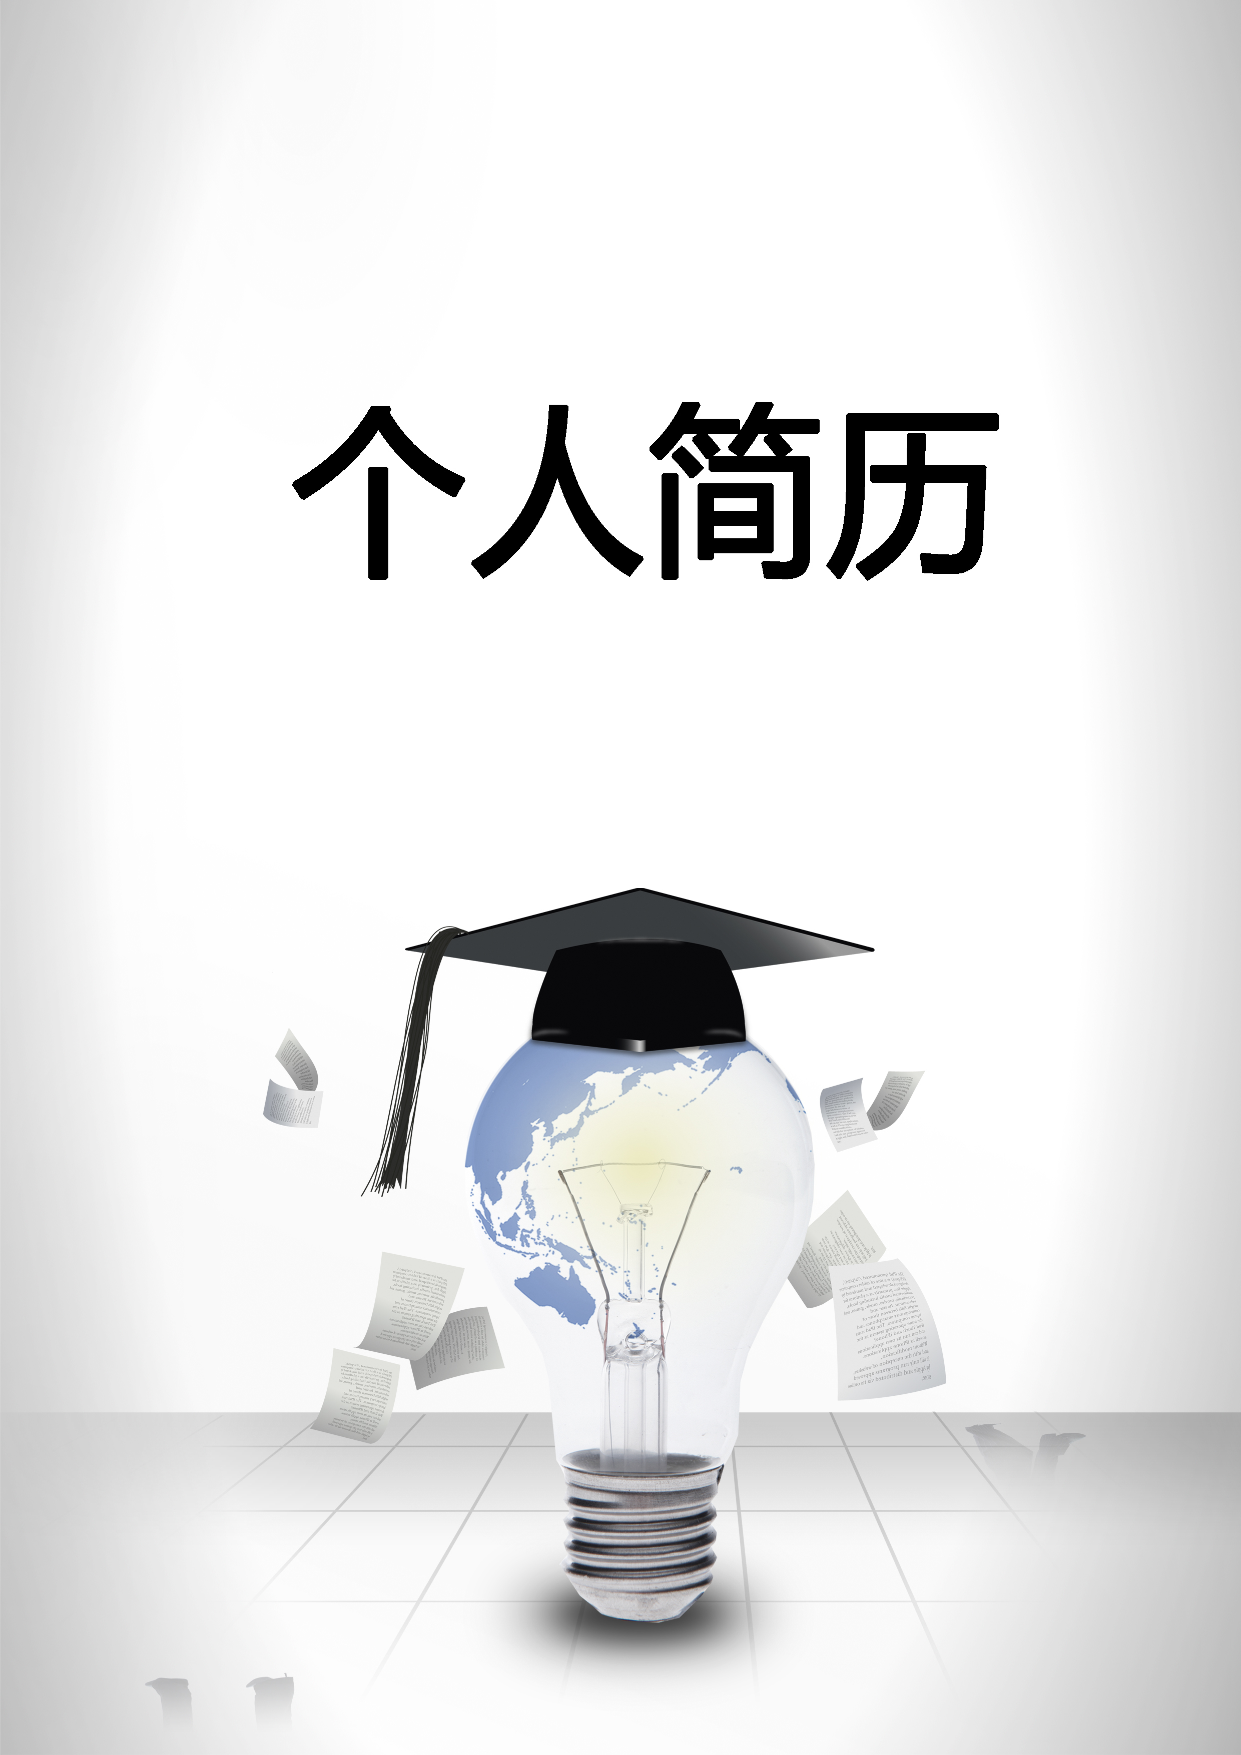

本人概况
姓名：XXX 性别：男 民族：汉 治面目：团员
学历(学位)：硕士 专业：中国现当代文学
联系电话：12345678 手机：13901111234
联系地址：北京市东城区XX大街10号 邮编：100007
Email Address： 12345678@sohu.com 呼机：66806688-1234
教育背景
毕业院校：
北京师范大学中文系 1997.9--2000.7 中国现当代文学 硕士在读
太原师范学院中文系 1993.9--1997.7 汉语言文学专业 学士
另：其他培训情况
*英语通过国家CET六级考试,通过北京市研究生英语学位统考，英汉互译表达流畅。
*擅长利用Internet进行各种网际信息交流，具有一定网站建设、规划经验
*熟练运用操作html、Frontpage98等工具制作各类网页及特效图
*熟练操作windows平台上的各类应用软件（如Word97、Excel97、Powerpoint
Internet Explorer、Netscape Communicator等）
工作经历
*1999.8---至今 《乡镇企业报》编辑
*1998.9---1999.7 《中国电影报》外国电影版记者
*1997.9---1998.9 中日青年交流中心对外汉语教师
个人简介
我相信，爱一行才能干好一行。我对文字编辑工作一直很感爱好，从中学时期已有多篇文章发表，并担任校刊的编辑工作。多年的专业理论学习和工作实践，使我把握了较好的文字功底，敏锐的观察力，优秀的口头表达能力和关注追踪社会热点的能力。我做事条理性强，乐于与人合作，平时喜爱读书、音乐等。
请给我一个机会，我将还您以夺目的光彩！
本人性格
开朗、谦虚、自律、自信（根据本人情况）。
另： 最重要的是能力，相信贵公司会觉得我是此职位的合适人选！
期盼与您的面谈！

